“UN GIALLO DA CONCORSO” di Manuela Mazzi

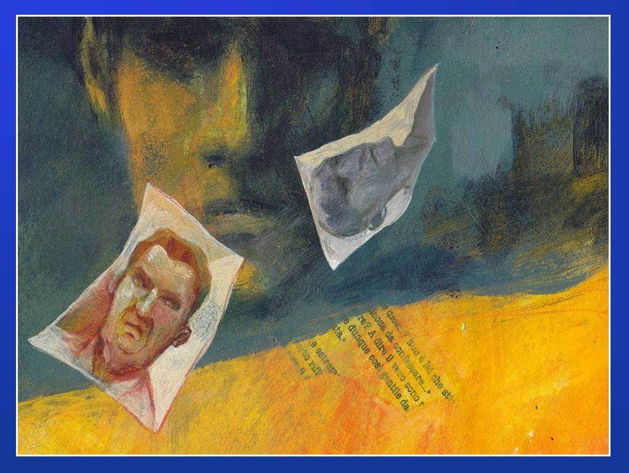

TRAMA CLASSICA

Lo scrittore **Sir TJ** viene preso di mira da un pazzo omicida che lo sfida, manifestandogli la sua volontà di uccidere più persone, con un gioco perverso di enigmi che anticipano puntualmente le sue mosse. L’intento del pazzo è quello di metterlo alla prova per dimostrare di essere migliore di lui.

Tutti i concorrenti di un concorso letterario del passato, in quanto sospettati, vengono radunati ed interrogati dall’ispettore **Brancola** e dall’agente **Marti** che conducono le indagini.

Verrà smascherato il vero colpevole?

**CON CARLO DELLA SANTA & GAIA BAGGIO**

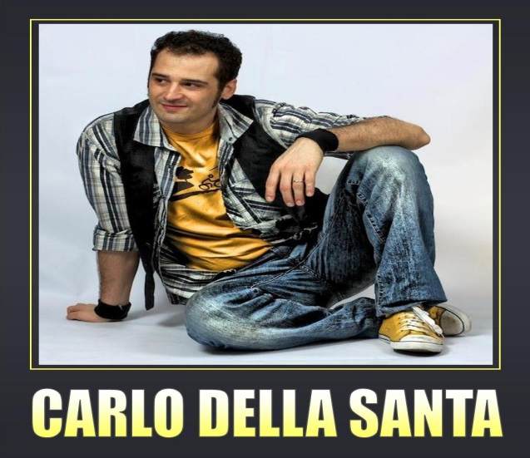 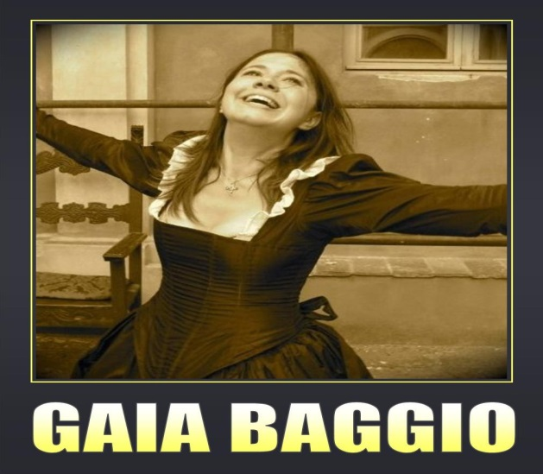

**Lo spettacolo è interattivo e prevede la partecipazione del pubblico.**